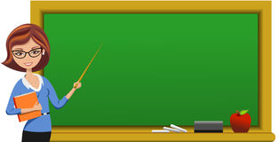
Queridos niños, hoy nos toca trabajar la letra P.
Al final de las actividades habrás reforzado el uso de esta letra. También habrás practicado el uso de las letras del teclado y las funciones de algunas herramientas de Word.
BAJAR, PERO NO IMPRIMIR

Antes de empezar las actividades repasa las instrucciones haciendo clic en el siguiente link.

https://youtu.be/Esg0Wap07Ts

Practica las letras del teclado siguiendo este link.

https://www.cokitos.com/aprender-el-teclado-en-navidad/play/

Soy la letra
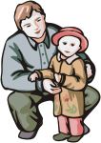
PATO
El pato tiene dos patas.
Sale con el pollito al corral.
El perro y el gato
siguen a los amigos.
P

I.- Pinta la letra P mayúscula de color azul claro.

E | P | G | R | P | H | D | O | F | B
P | E | T | H | N | P | I | P | J | C
F | C | P | I | P | C | H | T | A | Q
D | P | J | P | F | X | P | D | W | P
P | C | I | C | R | E | P | R | Y | C
C | F | P | P | N | C | F | P | M | S
P | D | F | C | P | D | W | F | P | P

II.- Pinta la letra p minúscula de color morado

e | p | g | r | p | c | d | o | f | b
p | e | f | c | f | d | p | i | p | p
f | t | p | d | p | f | c | t | f | q
d | f | j | f | z | f | r | j | p | e
n | p | i | j | p | e | p | r | y | p
c | p | c | p | n | f | d | c | f | c
ñ | r | f | p | r | y | p | s | c | p

III. Pinta la IMAGEN que empieza con P

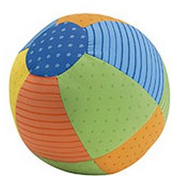
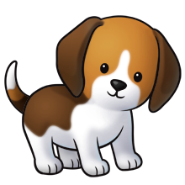

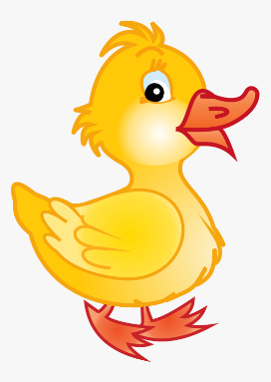
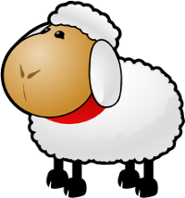

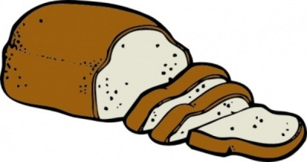

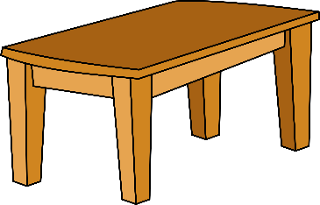
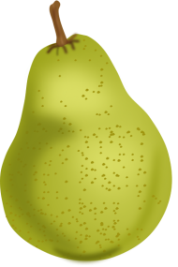

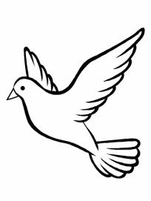
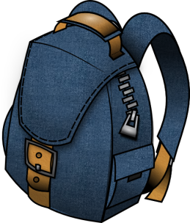

IV. Completa la palabra con la sílaba PA–PE–PI–PO-PU
PE
LO
TA

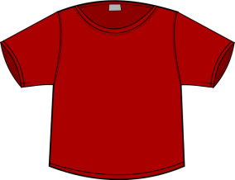

LE
RA

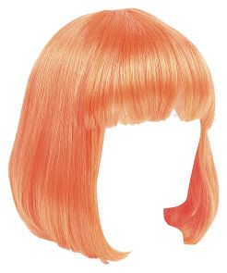

LO

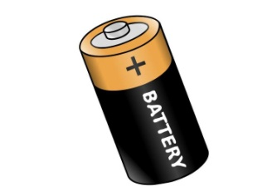

LA

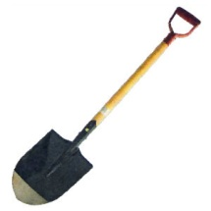

LA

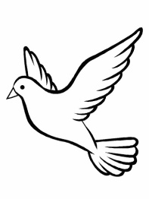

LO
MA
PA

V.- TRANSCRIBE LAS SIGUIENTES PALABRAS.

PEPA
PEPA

PIPA

PELO

PALOMA

PALA

PERA
PUENTE
PIEL
PALMERA
POLERA

PELOTA

VI.- TRANSCRIBE LAS SIGUIENTES ORACIONES.
1.- MI PERRO JUEGA A LA PELOTA.
1.-
2.- LA POLERA DE PEPE TIENE PUNTOS.
2.-
3.- EL PUENTE PEATONAL ES NUEVO.
3.-
4.- LA PERA Y LA PIÑA SON FRUTAS.
4.-
5.- PEPITA TOMA SU PALETA Y LA PELOTA.
5.-

VII.- PEGA EL NOMBRE A LAS SIGUIENTES IMAGENES.

PAYASO

PILA

PELOTA

POLERA

PIPA

PALOMA

PERA

VIII.- CON LA AYUDA DE UN ADULTO GUARDA TU TRABAJO EN TU COMPUTADOR.

¡Felicitaciones! Lograste terminar la actividad. Te mereces un premio. Haz clic en el siguiente link.

http://primerodecarlos.com/Repaso%20infantil%205%20a%C3%B1os%20PAPELILLOS/papelillos5.html

